Uge 45 - Temaprojekt 2.5

Erhvervsakademi København
Finansøkonom (Online) - 1. Semester

Team 4

Jeppe Rode Andreasen
cph-ja490

Mia Subcleff Jensen
cph-mj1265

Sebastian Wyrwik Karlsson
cph-sk560

Louise Rej-Kirkebjerg
cph-lr324

Emne: Mikroøkonomi
Vejleder: Lektor, Thomas Petersen
Dato: 11.11.2025

Antal anslag: 6693
Eksklusive indholdsfortegnelse og bilag.
1. Indholdsfortegnelse

Opgave 1 - Omkostninger 2
Opgave 2 - Efterspørgsel 4
Opgave 3 - Elasticitet 9
Bilag - Dokumentation af samarbejdsproces 11

Opgave 1 - Omkostninger
(Jeppe)

A. Kan de manglende tal genskabes?

# | X (stk) | FO (kr) | FE (kr/stk) | VO (kr) | VE (kr/stk) | TO (kr) | TE (kr/stk) | GROMK (kr)
1 | 0 | 2400000 | - | 0 | 0 | 2400000 | - | -
2 | 10 | 2400000 | 240000 | 150000 | 15000 | 2550000 | 255000 | 15000
3 | 20 | 2400000 | 120000 | 300000 | 15000 | 2700000 | 135000 | 15000
4 | 30 | 2400000 | 80000 | 450000 | 15000 | 2850000 | 95000 | 15000
5 | 40 | 2400000 | 60000 | 600000 | 15000 | 3000000 | 75000 | 15000
6 | 50 | 2400000 | 48000 | 750000 | 15000 | 3150000 | 63000 | 15000
7 | 60 | 2400000 | 40000 | 900000 | 15000 | 3300000 | 55000 | 15000
8 | 70 | 2400000 | 34286 | 1050000 | 15000 | 3450000 | 49286 | 15000
9 | 80 | 2400000 | 30000 | 1200000 | 15000 | 3600000 | 45000 | 15000
10 | 90 | 2400000 | 26667 | 1350000 | 15000 | 3750000 | 41667 | 15000
11 | 100 | 2400000 | 24000 | 1500000 | 15000 | 3900000 | 39000 | 15000
Figur 1 - Tabelværdier udarbejdet i regneark hvor grøn indikerer genskabte værdier.

Værdi | Enhed | Forklaring | Formel
X | stk | Producerede enheder | -
FO | kr | Faste omkostninger | FE = FO / X ⇒ FO = FE ∙ X ⇒ X = FO / FE
FE | kr/stk | Faste enhedsomkostninger
VO | kr | Variable omkostninger | VE = VO / X ⇒ VO = VE ∙ X ⇒ X = VO / VE
VE | kr/stk | Variable enhedsomkostninger
TO | kr | Totale omkostninger | TO = FO + VO ⇒ FO = TO - VO ⇒ VO = TO - FO
TE | kr/stk | Totale enhedsomkostninger | TE = TO / X ⇒ TO = TE ∙ X ⇒ X = TO / TE
GROMK | kr | Grænseomkostninger | GROMK = ΔTO / ΔX = (TO₂ - TO₁) / (X₂ - X₁)
Figur 2 - Forklaring af tabelværdier inklusive enheder og anvendte formler.

Process
1. FO₂₋₁₁ = 2400000 kr da FO er konstant og uafhængig af X
2. X₂ findes ved X = FO / FE
3. FE₆₋₁₀ findes ved FE = FO / X
4. VO₁ og VO₄ findes ved VO = VE ∙ X
5. VO₁₀ findes ved VO = TO - FO
6. VE₃ og VE₅₋₁₁ findes ved VE = VO / X
7. TO₁, TO₅, TO₈ og TO₁₁ findes ved TO = FO + VO
8. GROMK₂₋₃ og GROMK₅₋₁₁ findes ved GROMK = (TO₂ - TO₁) / (X₂ - X₁)

Opgave 2 - Efterspørgsel
(Mia, Louise)
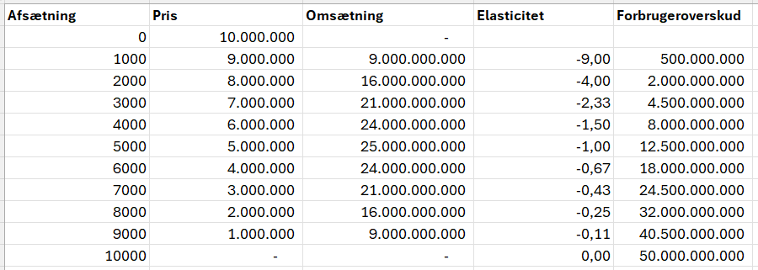
Figur 3 - Eget genereret regneark som besvarelserne i opgave 2 er baseret på.

A.Tegn efterspørgselskurven i Excel
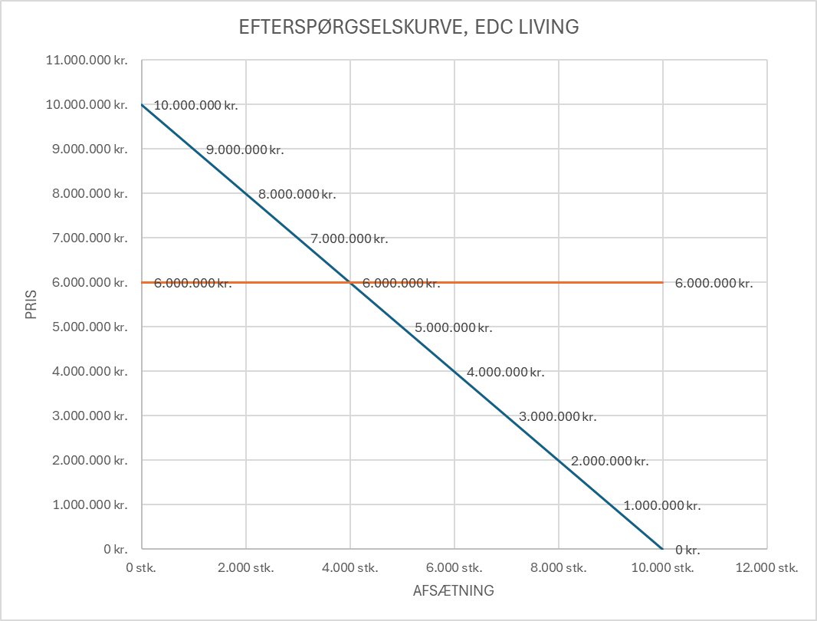
Figur 4 - Egen genereret efterspørgselskurve i Excel.

B. Hvad er den maksimale omsætning på markedet?

Efterspørgselsfunktion: $P=-1.000x+10.000.000$

Forskriften for omsætning ved at gange P med X:

$$Omsætning=P⋅X=(-1.000x+10.000.000)⋅x$$
$$Omsætning=P⋅X={-1.000x}^{2}+10.000.000x$$

Andengrads differentiering, derfor sættes lig med 0:

$$Omsætning´=-2.000x+10.000.000=0$$

Isolering af X:

$$Omsætning´=-2.000x+2.000x+10.000.000=0+2.000x$$
$$Omsætning´=10.000.000=2.000x$$
$$Omsætning´=\frac{10.000.000}{2.000}=\frac{2.000x}{2.000}$$
$$Omsætning´=5.000=x$$

Omsætningen er maksimal ved salg af 5.000 boliger.

Indsætter x=5.000 i efterspørgselsfunktionen:

$$P=-1.000⋅5.000+10.000.000$$
$$P=5.000.000$$

Omsætningen er maksimal ved salg af boliger til 5.000.000 kr.

Beregning af maksimal omsætning:

$$Omsætning=5.000.000⋅5.000$$
$$Omsætning=25.000.000.000$$

EDC Living maksimerer sin omsætning ved salg af 5.000 boliger til en pris på 5.000.000 kr.
Den maksimale omsætning på markedet er 25.000.000.000 kr. ved salg af 5000 boliger.

C. Ved hvilken pris er der enhedselasticitet?

Beregning af efterspørgselselasticitet ved den maksimale omsætning pris på 5.000.000 kr.:

$$E=\frac{-P}{(b-P)}$$
$$E=\frac{-5.000.000}{(10.000.000-5.000.000)}$$
$$E=\frac{-5.000.000}{5.000.000}$$
$$E=-1$$

Der er enhedselasticitet ved 5.000.000 kr. (-1). Det vil sige, at en prissænkning på 1% medfører en afsætningsforøgelse på 1%. Det vil sige, at når priselasticiteten ved 5 mio er -1, vil et prisfald på 50.000 kr. (1% af 5 mio) medføre, at antallet af solgte boliger stiger med 50 stk. (1% af 5000 boliger).

D. Hvor mange boliger handles der hvis markedsprisen er 6 mio?

Indsætter 6 mio. kr. i efterspørgselsfunktionen (P):

$$6.000.000=-1.000x+10.000.000$$
$$6.000.000-6.000.000+1.000x=-1.000x+1.000x+10.000.000-6.000.000$$
$$1.000x=4.000.000$$
$$\frac{1.000x}{1.000}=\frac{4.000.000}{1.000}$$
$$x=4.000$$

Der handles 4.000 boliger, hvis markedsprisen er 6.000.000 kr.

E. Hvad bliver forbrugeroverskuddet hvis markedsprisen er 6 mio?

Beregning af forbrugeroverskud for enkelt forbruger:

$$FO=10.000.000-6.000.000$$
$$FO=4.000.000$$

Forbrugeroverskud for hele markedet:

$$FO=0,5⋅(10.000.000-6.000.000)⋅4.000$$
$$FO=8.000.000.000$$

Forbrugeroverskuddet bliver 4.000.000 kr. for en enkelt forbruger og 8.000.000.000 kr. for hele markedet hvis markedsprisen er 6.000.000 kr.

F. Hvad skal markedsprisen være for at antallet af solgte boliger er 2.000?

Indsætter 2.000 boliger i efterspørgselsfunktionen (x):

$$P=-1.000⋅2.000+10.000.000$$
$$P=8.000.000$$

Markedsprisen skal være 8.000.000 kr. for at sælge 2000 boliger.

G. Er efterspørgslen elastisk når prisen er over 5 mio?

Beregning af efterspørgselselasticitet ved pris på 5.000.001 kr (over 5 mio.).:

$$E=\frac{-P}{(b-P)}$$
$$E=\frac{-5.000.001}{(10.000.000-5.000.001)}$$
$$E=\frac{-5.000.001}{4.999.999}$$
$$E=-1,0000004$$

Ja, priselasticiteten er lavere end 1, hvilket viser, at efterspørgslen er elastisk. Elasticiteten bliver et større negativt tal, jo højere prisen bliver.
Jo mere prisen stiger, desto mindre vil folk købe.

H. Hvad sker der alt andet lige med efterspørgslen, hvis ECB sænker renten?

Efterspørgslen vil rykke mod højre (op).
Når renten sænkes, bliver det billigere for forbrugeren at låne penge, så flere har råd til at købe. Det medfører, at efterspørgslen på boliger stiger.

I. Hvad sker der med efterspørgslen, hvis staten øger kørselsfradraget markant?

Efterspørgselskurven vil rykke mod venstre (ned).
Når kørselsfradraget øges markant, vil det blive billigere at bo længere væk fra sit job, hvilket kan medføre, at folk vælger at flytte fra København i stedet for at flytte til København. København og omegn er kendt for at have dyrere boligpriser end byer længere væk.
Det medfører, at efterspørgslen på boliger i København falder.

J. Er efterspørgselskurven realistisk?

Ikke umiddelbart. Det er ikke realistisk, at der sælges tusindvis af boliger. Kurven er fin til at sammenligne, hvordan pris og efterspørgsel hænger sammen, men efterspørgslen på boliger afhænger alt andet lige af flere faktorer end blot prisen fx. beliggenhed, indkomst m.m. Kurs og renter har også betydning for, om efterspørgslen følger prisen. Derfor vil det ikke give en lineær kurve realistisk set.

Opgave 3 - Elasticitet
(Sebastian)

A. Hvilke komplementære produkter, er der til det produkt EDC Living sælger?

- Ejerskifteforsikring
- Tilstandsrapport
- Energirapport
- Annoncering
- BBR rapport
- Tinglysning

B. Hvilke substituerende produkter, er der til det produkt EDC Living sælger?

- Andre ejendomsmæglere
- Privat salg
- Online løsninger

C. Hvilke komplementære produkter er der til ejerlejligheder i København?

- Hus- og indboforsikring
- Vedligeholdelse og renovering
- Parkeringstilladelser
- Møbler
- Flyttefirma

D. Hvilke substituerende produkter, er der til ejerlejligheder i København?

- Andelsboliger
- Lejeboliger
- Kollegieværelse
- Villa
- Rækkehus
- Nedlagt landbrug/Landejendomme
- Lignende boligløsninger uden for København

E. Hvordan er indkomstelasticiteten for ejerlejligheder i København?

- For ejerlejligheder er indkomstelasticiteten positiv og større end 1 fordi det er en luksusgode.
- Ved stigende indkomst øges efterspørgslen efter ejerlejligheder mere end normalt.
- Ved faldende indkomst falder efterspørgslen efter ejerlejligheder kraftigt.

Bilag - Dokumentation af samarbejdsproces

J = Jeppe Rode Andreasen
M = Mia Subcleff Jensen
S = Sebastian Wyrwik Karlsson
L* = Louise Rej-Kirkebjerg
* = Teamleder

03.11.25 JMSL* - Check in med team.
05.11.25 JMSL* - Gennemgang og fordeling af opgaver.
07.11.25 JMSL* - Sidste tilrettelser på opgaven og aflevering.

